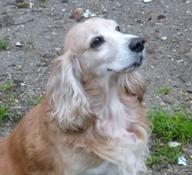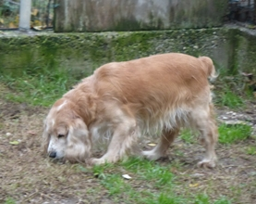

FAVOLOSO SAM

Questo bel cocker color miele, adulto ma molto in forma, si trova attualmente al canile di Ravenna.
Ha bisogno di un amico umano che conosca le caratteristiche di questa bella razza, che gli doni affetto e rispetto come merita.
Per conoscerlo : canile di Ravenna 0544 453095

